# Información General:

En el siguiente documento se encuentran las instrucciones para hacer uso de los siguientes ejecutables entregados para el análisis de canales endémicos de las bases de datos de eventos.

La arquitectura de los archivos sigue el siguiente formato:

Se pueden encontrar tanto los archivos ejecutables (.EXE) como sus códigos fuente (.PY); en caso de alguna modificación, se debe de recompilar el código fuente para poder generar de nuevo el ejecutable. El código fuente se puede correr usando ‘python <nombre_del_archivo>.py’ en caso de que se tenga Python y las dependencias necesarias. La compilación del código fuente se puede realizar mediante la librería ‘auto-py-to-exe’ que puede ser descargada para Python.

* Canales endémicos, posee un archivo de configuración, el cual permite seleccionar las columnas de año, semana y departamento, para el análisis de canales endémicos por metodología de Bortman y de Mediana.

# Ejecutables:

## Canales Endémicos:

### Uso:

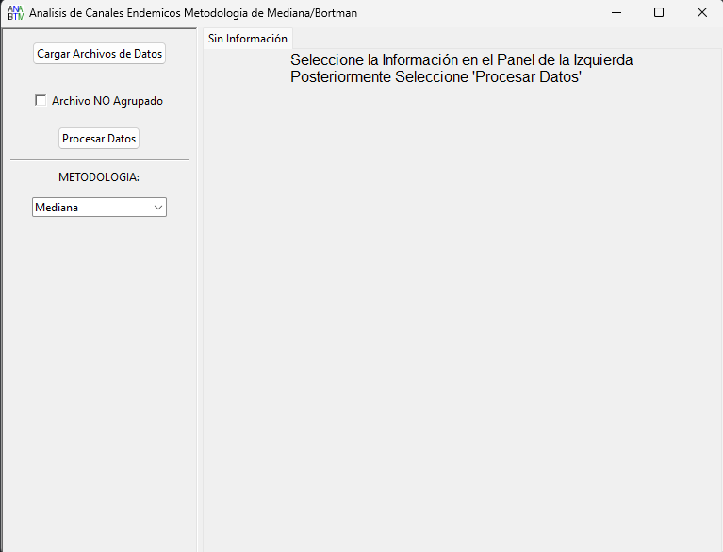

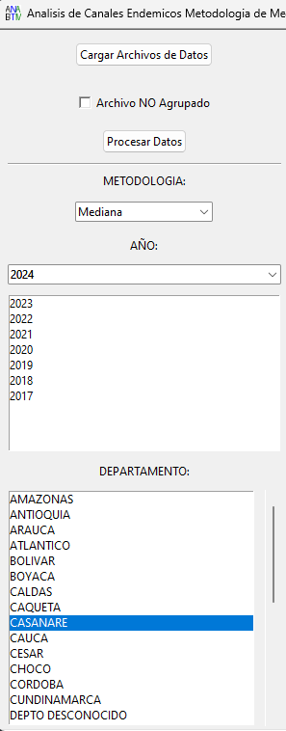El ejecutable permite cargar un archivo de datos por semana epidemiológica y año y departamento, para los eventos que se deseen, para realizar el análisis y los cálculos necesarios para las metodologías de Bortman y de Mediana.

Al cargar la base de datos se generan menús en el panel de la izquierda.

Mediante estos, se selecciona la información que se quiere analizar.

Al seleccionar un año, se genera un menú de años anteriores que

existen en la base de datos que ha sido seleccionada.

Usando la tecla <Ctrl> se pueden seleccionar varios años, o

usando la tecla <Shift> se puede seleccionar una lista de años.

Estos comandos también funcionan para la lista de eventos que están

en la base de datos.

*Se debe tener en cuenta que el formato del archivo de Excel/CSV requiere:

- Una columna de Años.

- Una columna de Semana Epidemiológica.

- Una columna de Departamento

- Una columna que sirva para contar los casos (ej. código)

El ejecutable permite realizar la agrupación de datos tomando una base por defecto. En caso de que no se encuentren las columnas de la manera que están en el archivo de configuración, indica al usuario a colocar las columnas de manera manual para realizar el agrupamiento. Una vez, se realiza el proceso, permite descargar la base de datos agrupada.

### Archivos de Configuración:

El ejecutable posee un archivo de configuración el cual posee información por defecto de los nombres de las columnas de año y de semana epidemiológica, etc. En caso de que se utilice una base de datos con convenciones de nombres diferentes, el ejecutable le preguntara al usuario cuales son las columnas que debe de utilizar para poder cargar la información correctamente. También posee algunas configuraciones básicas para modificar las gráficas generadas para canales endémicos.

### Salidas:

Tabla de Canales Endémicos por Departamento:

- Muestra la información de canales endémicos por semana para el departamento seleccionado.

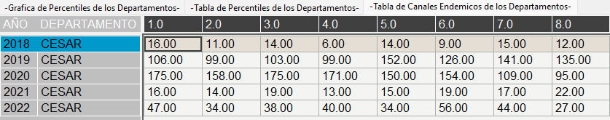

Tabla de Percentiles/Limites de los Eventos Seleccionados:

- Muestra un análisis estadístico de la información seleccionada usando metodología de Bortman o de Mediana.

Grafica de Canales Endémicos:

- Muestra una gráfica de canales endémicos usando la metodología de Bortman o de Mediana.

*Se realizaron 2 ejecutables, uno agrupa y procesa información a nivel de departamento, y otro a nivel de municipio